Тема: «Аптечное дело в Ростовской области на рубеже 19- 20 веков»

Автор работы:
Зыкова Елизавета, 9 кл.,
МБОУ «Школа № 60»
г. Ростов-на-Дону

Руководитель:
Савостьянова Ирина Евгеньевна,
учитель истории,
МБОУ «Школа №60»
г. Ростов-на-Дону

г. Ростов-на-Дону
2023

Оглавление

Введение 3-4
1. История развития аптечного дела 5-7
2. Кто они: фармацевт и провизор 8-9
3. Аптечное дело в Ростовской области в конце 19 - начале 20 века 10-11
4. Донские аптеки. Рубеж веков 12-13
5.Фармацевтический подотдел в первые послереволюционные годы 14-18
Заключение 19
Литература 20
Приложение 21-23

Введение
История, в том числе и история медицины - это не только наука о прошлом. Это наука о развитии от прошлого к настоящему, от современности к будущему. Для современного человека важно знать историю аптекарского дела, чтобы понимать каким путем шло его развитие, и на основе этого прогнозировать дальнейшее развитие, тем более что провизор в переводе с латинского означает предвидящий, заботящийся о чем-либо заранее.
Актуальность исследования «Аптечное дело в Ростовской области на рубеже 19- 20 веков» определяется не только возможностью использования опыта прошлого для создания эффективной модели современной отрасли, но и недостаточной изученностью поставленной проблемы которую можно отнести к числу «белых пятен» российской истории. Всё это позволит понять и показать роль аптечной службы в обеспечении многогранных аспектов жизнедеятельности населения и развитии отечественного здравоохранения на изучаемом этапе исторического развития.
Научная новизна исследования работы состоит в постановке проблемы и в том, что исследуется история становления и развития российской аптечной службы к.19 в. до начала 20 в.
Источниковая база моей работы - материалы музея Ростовского краеведческого музея, сборники документов, специальная литература, интернет-источники.
Объектом исследования избрана государственная политика по организации аптечного дела в Ростовской области.
Предмет исследования – деятельность государственных и местных органов власти, общественных учреждений и частных лиц по созданию и развитию аптечной службы на рубеже 19-20 в.в. в Ростовской области.
Хронологические рамки работы охватывают период с к.19 в. до начала 20 в., когда происходил процесс становления и дальнейшего развития российской аптечной службы. Верхняя граница обусловлена изменением хода политических и, как следствие, социально-экономических процессов, вызванных Октябрьской революцией 1917 г. и изменением государственного строя страны. Такие временные границы позволяют рассмотреть весь комплекс факторов, повлиявших на создание, как правовой, так и материально-технической базы аптечного дела, а также выявить особенности его развития на этом историческом этапе.
Территориальные рамки исследования включают в себя Донской край России.
Цель работы: изучение деятельности центральных государственных и местных органов власти, общественных организаций и частных лиц, способствовавшей становлению и развитию аптечной службы на территории Ростовской области на рубеже19- 20 в.в.
Исходя из этого, определены следующие задачи исследования:
– исследовать основные проблемы, сопровождавшие изучаемый этап развития аптечной службы (появление первых аптек и дальнейший рост аптечной сети; типология аптечных учреждений; их оборудование и производственная деятельность; организация лекарственного снабжения; кадровое обеспечение аптечной отрасли);
– выявить основные социально-культурные и экономические факторы, влиявшие на специфику аптечного дела в к.19- начале 20 в.в;
– проанализировать роль государственных и местных структур управления по организации и контролю аптечного дела в данный период его развития.
Методологическая основа и методы исследования. Работа выполнена на основе методологических принципов объективности и историзма, анализа и собранной информации в контексте конкретной исторической обстановки, а также использование таких специальных методов, как проблемно-хронологический, сравнительный, аналитический.
Практическая значимость работы: положения и выводы данной работы могут быть использованы в учебных целях для изучения истории Ростовской области. Материалы работы будут полезны преподавателям школ и других учебных заведений при подготовке лекций, методических пособий, при проведении семинарских занятий.
Апробация работы. Результаты работы нашли отражение на уроках для 9 классов.
Структура исследования. Работа состоит из введения, 5 глав, заключения, библиографического списка, приложений.

История развития аптечного дела
Слово «аптека» произошло от греческого «apotheke», что означает «склад», «кладовая». В давние времена в больницах при монастырях отводились особые помещения для приготовления лекарств. А первая в мире зарегистрированная аптека была открыта в VIII в. в столице Арабского халифата – городе Багдаде. И только в ХI веке аптеки появились сначала в Испании, а затем и в других государствах Европы (Приложение 1).
В России первая аптека появилась в 1581 г., и обслуживала она только царскую семью. Эта аптека находилась в специальном помещении и была обставлена роскошной мебелью. Аптечная посуда была изготовлена из шлифованного хрусталя, а некоторые изделия из серебра.
Лекарства изготавливались в отведенном помещении и только по рецептам, которые имели царскую резолюцию: "то лекарство составя приготовить". В специальной книге записывались рецепт и имена лиц, приготовивших лекарство и получивших его для передачи во дворец. И прежде чем дать лекарство царю, его должны были пробовать ("надкушать") врач и аптекарь.
В 1672 году вторая аптека, "новая аптека" была открыта в Москве. Она продавала лекарства людям всех чинов по "указной книге". В указе об открытии этой аптеки говорится: "...на новом Гостином дворе, где приказ большого приходу, очистить палаты, а в тех палатах указал великий государь построить аптеку для продажи всяких лекарств, всяких чинов людям по указной книге".[2]
При аптеке имелись "перепускная" (лаборатория), сушильня для трав и другие помещения. В аптечном штате были аптекари, врачи, алхимисты, дистилляторы, лекарские и аптекарские ученики. Такое устройство аптеки и штат объясняются тем, что аптеки того времени готовили не только сложные лекарства (иногда из 10-20 ингредиентов), но часто и сырье для этих лекарств.
В 1682 году в Москве при первом гражданском госпитале у Никитских ворот была открыта третья государственная аптека.
Для руководства медицинским делом в России был организован Аптекарский приказ. В задачу которого входило наблюдение за лечением царя и его семьи, за лекарствами, приготовляемыми в царской аптеке, а также за деятельностью приглашаемых врачей-иностранцев. Позднее Аптекарский приказ стал государственным административным учреждением, ведавшим всем медицинским и аптечным делом в России.
Точная дата создания Аптекарского приказа не установлена. Предполагают, что он был создан в конце XVI или начале XVII века.[1]
На Аптекарский приказ возлагалось обеспечение медицинской и лекарственной помощью армии, организация заготовки лекарственных растений, подготовка лекарей и специалистов по приготовлению лекарств - алхимистов, дистилляторов, травников и др.
Аптекарским приказом была открыта специальная школа, куда из стрельцов и стрелецких детей набрали 30 учеников. Ученики изучали хирургию, медицинскую ботанику, фармакологию, фармацию "практическую", а также анатомию "по скелетам и рисункам".
С приемами приготовления лекарств ученики знакомились в аптеках и аптекарских огородах, где выращивались лекарственные растения. В аптеках же имелись своеобразные лаборатории по приготовлению лекарственных средств. На первых русских алхимистов - Тихона Ананьина и Василия Шилова - возлагалось приготовление лекарств и заведование запасами лекарственных средств "новой" аптеки.
Сохранились материалы, подтверждающие, что Ананьин и Шилов не ограничивались работой в аптеке. Они обучали русских людей аптекарскому искусству, выезжали для заготовки и закупки лекарственного сырья. Ананьин обучил аптекарскому делу своих сыновей. В XVII веке в России в качестве лекарств широко применялись водки из растений (настойки), воды из цветов и трав (настои), пилюли, экстракты, масла и бальзамы, отвары, сиропы, порохи (порошки), пластыри, мальхоны (мази), эмульсии, сборы, эликсиры, соки, свечи, растирания. "Чтобы уснуть", назначали мак снотворный, "от простуды" назначали чеснок и лук, "от глистов" - цитварное семя, "от сверботы" - серу.
В лабораториях аптек производились различные операции: перегонка, выпаривание, процеживание, измельчение и смешивание лекарств.
Контроль за работой аптек и качеством лекарств возлагался на Аптекарский приказ. В функции Аптекарского приказа входила заготовка лекарственного сырья в аптекарских огородах, а также произрастающего дико в различных районах страны. Этим занимались травники .
Приказ имел право сбора податей с населения в виде лекарственного сырья. В его функции входило также "бережение Москвы от заразы" и "... старанение о всеобщем здравии". [6]
При Аптекарском приказе была библиотека медицинской и фармацевтической литературы. Для составления "дохтурских, аптекарских, алхимских и иных потребных книг", по которым "русские люди могут быть совершенными лекарями и аптекарями".[6]
Аптекарским приказом приглашались переводчики и переписчики, а также специалисты из других стран. Они должны были иметь документ об образовании. Зачастую иностранные специалисты подвергались экзамену по аптекарскому и лекарскому делу.
Поскольку аптечная торговля развивалась полным ходом, а контролировать качество лекарств было непросто, возникла необходимость проведения реформы. Её и провёл в конце XVIII века царь Пётр I. Своим царским указом он запретил торговлю лекарствами в зелейных лавках. Это окончательно закрепило за аптекой статус не просто торгового учреждения, а заведения медицинского и санитарного назначения. Таким образом, царским указом от 14 февраля 1700 года торговля и распространение лекарственных снадобий было полностью поставлено под строжайший контроль государства.[3]
В конце XIX – начале ХХ века с развитием физики и химии разрабатывались и новые методы получения новых лекарств и приборов для работы в аптеках, открывались заводы и фабрики для изготовления препаратов.
После Великой Октябрьской социалистической революции все аптеки были национализированы и контролировались Народным комиссариатом здравоохранения. После Великой Отечественной войны аптечное дело расширялось: росло число аптечных предприятий, увеличивалось потребление лекарственных средств, и стал ощущаться дефицит квалифицированных кадров со средним и высшим фармацевтическим образованием. Расширился и круг обязанностей аптечных специалистов. Теперь фармацевты были обязаны готовить лекарства по рецептам врачей, уметь пользоваться аптечными приборами, обеспечивать хранение и фасовку медикаментов, отпускать препараты и изделия медицинского оформления, соблюдать санитарный режим, повышать производительность труда и даже оказывать первую неотложную медицинскую помощь.

Кто они: фармацевт и провизор
Тридцать лет тому назад все аптеки были государственными и практически в каждой из них существовали рецептурно-производственные отделы (РПО), в которых фармацевты могли приготовить любое лекарство, выписанное врачом. Микстуры, мази, суппозитории, капли – эти и многие другие лекарственные формы делались руками аптечных специалистов, которые знали все нюансы их приготовления и прекрасно разбирались во взаимодействии лекарственных средств. Готовых лекарственных препаратов (в основном отечественного производства) в аптеках было мало, но при этом цены на лекарства в аптеках по всей стране были одинаковыми.
Сегодня всё намного проще и одновременно труднее. За два последних десятилетия открылась масса аптек – сейчас они существуют чуть ли не на каждом шагу, а большинство предприятий стали коммерческими и живут по законам рынка.
Сейчас, когда в фармакологии имеется богатейший арсенал лекарственных средств и постоянно производятся новые, ответственность фармацевтов возрастает во много раз.
В задачи фармацевта входит:
- знания медицинских препаратов (названия, свойства, воздействие на организм, способы применения, противопоказания к использованию и т.д.);
- продажа медикаментов покупателям (в случае необходимости умение подобрать аналог лекарства);
- приготовление средств по рецепту врача (выполнение этой задачи встречается в редких случаях);
- обеспечение правильных условий хранения медикаментов и пр.;
- учет прихода и расхода лекарственных препаратов, составление рабочих отчетов и пр.
Для работы с лекарственными препаратами человек должен обладать особым характером. Личностные качества фармацевта включают:
- ответственность;
- пунктуальность;
- аккуратность;
- терпение и усидчивость;
- продуктивность;
- работоспособность;
- хорошая память;
- концентрация внимания (включая многочасовой рабочий день).
Чтобы стать сотрудником аптеки, нужно иметь желание помогать людям. Медицинские препараты – это специфичный товар, который необходимо хорошо знать. Прием противопоказанных лекарств может стать причиной смерти.
В 15 веке появляется термин провизор. В переводе с латинского языка слово provisor означает — предугадывающий. Доктор определяет болезнь, а провизор предугадывает её направление и, подобрав лекарства, корректирует и направляет её течение. Таков первоначальный смысл этой профессии.[1]
Провизор – это человек с высшим образованием, который может управлять аптекой. Его задачами является оценивать качество медикаментов, назначать им цену, заниматься их производством, искать пути оптовой поставки лекарств (в том числе из зарубежных стран) и пр. Его миссия – обеспечить людей широким ассортиментом медикаментов.

Аптечное дело в Ростовской области в конце 19 - начале 20 века
Область Войска Донского издавна славилась большим количеством целебных растений. И каждый народ, который здесь жил, умел самостоятельно лечить те или иные болезни с помощью цветов, корней, листьев лекарственных растений.
Документы, имеющиеся в Ростовском областном музее краеведения, свидетельствуют о том, что первое упоминание о ростовской аптеке относится к 1890 году. Аптека в ту пору была организована в здании городской больницы, которая впоследствии получила название "Николаевской" в честь императора Николая II, спасшегося здесь от покушения на его жизнь.
В то время аптека торговала, в основном, мазями, присыпками, изготовленными из лекарственных растений, и противодифтерийной сывороткой, которая поступала сюда из открытой при той же больнице лаборатории для добывания противодифтерийной сыворотки (кстати, единственной на юге России). В 1900 году по инициативе Общины сестер милосердия Красного Креста эта аптека расширяется, а через год к ней прибавляются новые. К этому времени Ростов насчитывал уже 15 частных аптек и 17 магазинов по продаже аптечных товаров, в которых имелись жгуты, шприцы, колбы, реторты, а также сырье для изготовления лекарственных форм. (Приложение 3)
По примеру Ростова аптеки открываются во всех крупных городах и станицах Области Войска Донского. Так, например, к 1901 году в Новочеркасске было уже 4 аптеки, в Нахичевани 2, в Александрово-Грушевской и в станице Аксайской по одной. Помимо торговли лекарствами аптекам предписывалось оказание первой врачебной помощи, что они исправно делали.
В 1913 году происходит дальнейшая специализация аптечного дела. Помимо аптек и аптечных магазинов в Ростове открываются три магазина по продаже аптечной посуды, а число непосредственно аптек увеличивается до 32. Как правило, аптеки располагаются на центральных улицах города, а уже рядом селятся врачи. Таким образом, многие горожане имели так называемого "своего доктора" и "свою аптеку".
В городских газетах и, в частности, в газете "Приазовский край" все чаще появляется реклама аптечных товаров, которая, как правило, начинается словами "Только у нас". Аптеки активно рекламировали зеленое мыло, хлорку, соду, а также хирургические инструменты.
А вот аптека, расположенная по адресу Большая Садовая, 79 и принадлежащая доктору Ален-Кундженовскому Евгению Андреевичу, рекламировала гомеопатические препараты.
Надо сказать, что, наряду с торговой деятельностью, аптечные работники занимались благотворительной и профилактической работой. Учитывая, что Ростов-город южный, и находится в эпицентре миграционных процессов, в одном из июньских номеров той же газеты "Приазовский край" за 1917 год появилось также объявление: "К сведению жителей Ростова - на - Дону. В связи с началом июньской жары аптекари на Старом, Новом и Покровском базарах будут бесплатно раздавать карболку".(?) В продажу поступает "Справочник врачебной помощи на Дону"(Приложение 5), где помимо адресов и телефонов аптек, подробно говорится о том, за какие услуги врач и провизор могут требовать гонорар, а какие обязаны предоставлять бесплатно.
24 февраля 1918 года начинается новый этап в истории Дона, здесь устанавливается Советская власть. Новым органам здравоохранения пришлось на первых порах решать ряд сложных задач, диктовавшихся условиями времени. Особую остроту приобрели снабжение Дона медикаментами и судьба частных аптек. В общегосударственном масштабе национализация аптек в начале 1918 года еще не была проведена, и местные органы здравоохранения лишь в отдельных городах страны осуществляли национализацию аптек: на Дону аптеки были национализированы к тому времени лишь в некоторых округах, в частности в Донецком, где состоявшийся в станице Каменской в апреле 1918 года I объединенный съезд Советов казачьих, крестьянских и рабочих депутатов постановил объявить аптеки "достоянием всего трудового народа".
В различных округах и городах Дона вопрос с аптеками решался по-разному. Общим для всех округов было подчинение аптек Советам, которые регулировали их деятельность. Владельцы аптек за нарушения в их состоянии, взимание повышенной платы за лекарства и недоброкачественность лекарственных средств подвергались штрафу. В борьбе с беспорядками в частных аптеках Таганрога большую роль сыграли профсоюзы служащих-фармацевтов: этот вопрос обсуждался на страницах газеты "Таганрогский пролетарий". В 1918 года эта газета опубликовала решение Таганрогского городского Совета о том, что для "неимущего населения" лекарства из городской аптеки будут отпускаться бесплатно.

Донские аптеки. Рубеж веков
В 1887г. две аптеки было в г. Нахичевани-на-Дону, одна аптека находилась в г. Азове, в г. Ейске - две аптеки и один аптекарский магазин.
К 1893г. г. Новочеркасск был областным городом войска Донского (до этого времени центром была станица Черкасская, теперь станица Старочеркасская), в которой сосредотачивались все учреждения. Новочеркасск принадлежал к числу городов, пользующихся, благодаря своему высокому положению над уровнем моря, хорошими санитарными условиями. Из учреждений, служащих делу народного здравоохранения, здесь существовали: областная больница, дом умалишенных, женская больница и др. Аптек в г. Новочеркасске было 4 и 3 аптекарских магазина. Из числа аптек 3 - частных: Фертига, Роллера и Савича и одна - областная. Первые две аптеки находились на Платовском проспекте, аптека Савича около собора, а областная - на Московской улице. На окраинах города аптек или их отделений не было. Это было неудобно для жителей. Из Областной аптеки военные и гражданские чиновники войска Донского пользовались лекарствами бесплатно, оплачивая лишь за некоторые и посуду. З аптекарских магазина - Фертига, Часовникова и Гольдгаар находились на Платовском проспекте.
По значительному развитию торговли и промышленности г. Ростов-на-Дону был в это время одним из крупных городов на юге России, и в сравнении с Новочеркасском имел 11 аптек, расположенных на главных улицах города и несколько аптекарских магазинов. Город Таганрог, став к этому времени административным центром Таганрогского округа, имел 5 аптек.
С 1 января 1896г. в помещении дома Гербера по Большой Садовой улице, было открыто Ростовское отделение "Одесского акционерного общества торговли аптекарскими товарами Ю.Лемме и К°". К 1910г. Акционерное общество обладало основным капиталом в 500.000 руб. и запасным в 100.000 руб. В складах фирмы были сосредоточены аптекарские, хирургические и парфюмерные товары.( Приложение 4) Главным образом поставлялся аптекарский и хирургический товар, который направлялся по всей Донской области, на Волгу, Кавказ, Закавказье и в Центральную Азию. Штат служащих Ростовского отделения фирмы состоял из 68 человек. Управление всеми делами было сосредоточено в руках Н.В. Бабичева, ближайшим помощником была провизор В.П. Цырина.
В 1898 г. в г. Таганроге было 5 аптек, в г. Ростове-на-Дону - 15 аптек и 14 аптекарских магазина. В 1902г. в г. Нахичевани-на-Дону существовало только две аптеки, расположенные недалеко друг от друга в юго-западной части города. Население города составляло более тридцати тысяч человек, и такое количество аптек не могло удовлетворить своевременно медикаментами густонаселенную часть города. В январе 1902 г. городской голова возобновил ходатайство перед Нахичеванской Городской управой о разрешении открыть в городе третью аптеку. И в апреле 1904г. было получено разрешение Войскового наказного атамана на открытие третье вольной аптеки в г. Нахичевани-на-Дону.
К 1904г. в г. Ростове числилось 17 вольных аптек. Поднимался вопрос об открытии 18 вольной аптеки. На Областное правление по врачебному отделению неоднократно поступали прошения. Согласно закону об открытии аптек от 25 мая 1873г. каждая аптека должна была обслуживать не менее 7000 жителей. Вопрос об открытии 18 вольной аптеки был отклонен в связи с недостатком положенного количества жителей (4724 человека). На основании Закона об открытии аптек было отклонено прошение провизора Гинзберг об открытии второй вольной аптеки в посаде Азов, так как число жителей удовлетворяло норму, но число нумеров рецептов не достигала даже нормы, положенной только для одной аптеки. 19 апреля 1904г. гомеопатическая аптека, находящаяся в г. Новочеркасске, была перенесена в хутор Мишкин, Новочеркасской станицы, по месту жительства содержателя аптеки провизора Г.А. Гольдгаар.
Начиная с 1906г. стали открываться аптеки в сельской местности. В 1908 г. в городах Ростове и Нахичевани-на-Дону с Ростовским округом и Азовском насчитывалось 24 аптеки, 10 аптекарских магазина и гомеопатическая аптека в г. Ростове-на-Дону. В 1910 г. в г. Таганроге было две аптеки - провизоров Валова и Идельсон, аптеки при железнодорожной станции и металлургических заводах, два приемных покоя мещанского общества и городского самоуправления с аптечками для бесплатного отпуска лекарств бедному населению, кроме того было шесть аптекарских магазинов, являющихся неофициальными аптечными отделениями вольных аптек.
На 1911г. в г. Ростове-на-Дону имелось 19 аптек. Из них одна - городская, 18 - частных и 14 аптекарских магазина.

Фармацевтический подотдел в первые послереволюционные годы
После Октябрьской революции Советом Народных Комиссаров РСФСР был издан декрет от 28 декабря 1918 г. о национализации аптек, которые были переданы в ведение Наркомздрава РСФСР. На Дону Советская власть окончательно установилась только в 1920 г., после нескольких лет упорной борьбы с объединенными силами внутренней и внешней контрреволюции.
В январе 1920г. был создан Донской областной отдел здравоохранения при Донисполкоме, который имел фармацевтический подотдел. Фармацевтический подотдел, приступивший к работе в марте 1920 г., начал свою деятельность с национализации всех аптек и реквизиции аптекарских магазинов в г. Ростове-на-Дону, так и по области.
В областном музее краеведения хранится "ОБЯЗАТЕЛЬНОЕ ПОСТАНОВЛЕНИЕ ДОНИСПОЛКОМА" о национализации аптек городов Ростова и Нахичевани-на-Дону от 24 марта 1920 года. Вот что в нем написано:
"1. Все аптеки г. Ростова и Нахичевани-на-Дону и Отделения таковых со дня издания настоящего постановления считаются национализированными и переходят в ведение Фарнода Здравотдела.
2. Все медикаменты, хранящиеся в аптеках, на складах, при аптеках и в квартирах владельцев, а также весь инвентарь должны быть немедленно сданы по описи уполномоченным Фарнода.
3. Назначенным Фарнодом управляющим немедленно вступить в исполнение своих обязанностей.
4. Наличность кассы в аптеках немедленно сдается назначенным управляющим.
5. Владельцы с момента национализации устраняются от руководства аптек и присутствуют лишь при описи.
6. Всякие противодействия в проведении означенного постановления с чьей бы стороны оно ни исходило, будут преследоваться судом Ревтрибунала.
Председатель Донисполкома А.Знаменский Зав. Отделом Здравоохранения А.Генс".
В ведении фармацевтического подотдела в г. Ростове-на-Дону и Нахичевани-на-Дону было 23 бывших вольных аптеки, 5 заводских аптек, 4 больничных амбулатории, в округе - 9 бывших вольных аптеки и 125 аптек больничных. На учет по г. Ростову-на-Дону и области было взято 150 фармацевтов. Снабжение медикаментами производилось Наркомздравом по разверстке. На Донскую область отпускалось около 5% потребного количества медикаментов, поэтому население не могло быть обеспечено медикаментами в достаточном количестве, а это влекло за собой самостоятельное изготовление некоторых медикаментов в лабораториях. За март и декабрь 1920 г. больничными и городскими аптеками было обеспечено 1.000.000 платных и бесплатных рецептов.
Хозяйственная разруха в области на момент восстановления Советской власти отразилась и на фармацевтической отрасли. Искусственное исчезновение необходимых медикаментов создало бешеную спекуляцию на аптечном рынке. Отсутствие контроля привело к запущенности и неблагоустроенности аптек. Положение стало катастрофическим. Необходимо было принять срочные и решительные меры.
Созданный фармацевтический подотдел при Доноблздраве, куда вошли члены Правления Ростов-Нахичеванского профессионального союза служащих в аптеках, не мог что-либо изменить. В связи со сложившейся обстановкой дважды в 1920 г. выходил приказ Доноблздравотдела о предоставлении сведений от всех аптекарских магазинов, складов, агентурно-комиссионных контор и отдельных лиц о количестве находящихся у них медикаментов и галеновых препаратов, врачебных пособий и перевязочных средств. 28 мая 1920 г. выходит постановление Доноблисполкома о запрещении вывоза из Донской области аптекарских товаров, медикаментов, перевязочного материала, хирургических инструментов.
Фармацевтический подотдел Доноблздравотдела на 1920 г. имел: один фарподотдел (Управление) - 23 человека; один Центральный аптечный склад с лабораторией - 100 человек; 32 внебольничных аптеки, 134 - больничных аптеки по городу и области - 532 человека, две лаборатории - 18 человек; одну фабрику хирургических инструментов - 45 человек и одну фабрику медико-санитарной техники - 55 человек.
Потребность России в лекарственных веществах начала остро ощущаться еще со времен войны с Германией, когда получение медикаментов из-за границы сделалось затруднительным. Тогда же был принят ряд мер по организации изготовления лекарств в России. Особое внимание обращалось на улучшение производства и сбор лекарственных растений, которые на Северном Кавказе благодаря хорошим климатическим и почвенным условиям произрастали в достаточном количестве.
К этому времени Донским Советом Народного хозяйства под руководством профессора Вершковского было подготовлено достаточное количество инструкторов по сбору лекарственных растений не только на территории Донской области, но и на всем Северном Кавказе.
1 июня 1920 г. решением Донского областного отдела здравоохранения 1-я Донская гомеопатическая аптека была передана в ведение Правления Донского общества последователей гомеопатии. В связи с этим отпуск лекарств из гомеопатической аптеки по рецептам врачей-гомеопатов, а также по всем рецептам гомеопатической практики, имеющим печать Областного отдела здравоохранения, производился бесплатно. Все расходы на содержание аптеки были возложены на счет кассы "Общества".
На 1921 г. фармацевтический подотдел Доноблздравотдела состоял из организационно-административного отделения, отделения медснабжения и бухгалтерии. В функции подотдела входило снабжение всех лечебных заведений области медицинским имуществом и медикаментами…"принимались срочные меры к новым производствам труда". За май 1921г. аптеками городов Ростова-на-Дону и Нахичевани-на-Дону было отпущено медикаментов по рецептам - 199800, по ручной продаже - 13500. В это же время аптека, находящаяся при еврейской больнице была переименована в аптеку №1. Изменились и функции аптеки. Она стала выдавать медикаменты по рецептам амбулаторных врачей, а также обслуживать прикрепленные к ней терапевтическую и туберкулезную больницы.
Первого ноября 1922 года в связи с выходом циркуляра Народного комиссариата здравоохранения о переводе аптечных учреждений на хозрасчет, было проведено анкетирование 12 аптек г. Ростова и Нахичевани-на-Дону. К этому моменту по этим аптекам числилось 64 фармацевта, 19 - исполняющих обязанности фармацевта и 56 человек прочего персонала. Им то и было предложено в совершенстве изучить хозрасчет и перевести на него аптеки.
Задание было выполнено, и вот какие результаты были получены: через год на 1 января 1923 года кассовый приход аптек по г. Ростову и Нахичевани-на-Дону составлял 87.682.000 руб. (дензнаками 1922 г.). Эта сумма состояла исключительно от продажи медикаментов за наличный расчет. Кассовый приход за этот же период составлял 58.901.000 руб. От продажи медикаментов по рецептам была выручена сумма 76.387.803руб. 40 коп., а от ручной продажи - 11.294.196 руб. 60 коп.
Из 12 анкетированных аптек в настоящее время сохранились названия и местонахождение следующих аптек: в г. Ростове-на-Дону Советская аптека №1, ул. Николаевская, 28, Советская аптека №3, расположенная в помещении Николаевской больницы (ныне клиника Мединститута), Советская аптека №7, ул. Ермоловская, Советская аптека №14, переулок Соборный, 32, Советская аптека №16, ул. Дмитриевская, 62 (Шаумяна), Советская аптека №18, 6-я улица, угол Почтового переулка (Островского), Советская аптека №23 в г. Нахичевани-на-Дону, площадь Карла Маркса, 16.
Так как г. Ростов-на-Дону постоянно испытывал недостаток в медикаментах, то медикаменты, полученные от Итальянской миссии Красного креста в январе 1923г. были переданы в распоряжение Доноблздравотдела.
Декретом Наркомздрава РСФСР от 17 июля 1923г. на территории Северного Кавказа были созданы 17 Аптекоуправлений. Все Аптекоуправления (Медторги) края действовали в торговом обороте совершенно самостоятельно. Вследствие этого в крае отсутствовала плановость в закупке медикаментов и распределении их между округами. Это влекло за собой неравномерное развитие лекарственной помощи и аптечной сети в различных округах края. Назревал вопрос о создании единого органа, снабжающего медимуществом весь край - Краевого Аптекоуправления. Уже в 1924г. партийными, советскими и профес-сиональными организациями этот вопрос решался положительно, но, к сожалению, он не мог быть претворен в жизнь ввиду недостатка средств в Окружных аптекоуправлениях и наличия частновладельческих аптек. А вот реорганизацию фармподотдела провести удалось, и в итоге за первые два месяца работы сразу проявились положительные результаты. Вместо одного аппарата управления и одного склада было создано два аппарата управления и два склада.
Значительно улучшилась и работа аптек. До реорганизации в среднем за последние два месяца на каждую платежную единицу приходилось 260 рецептурных единиц, после реорганизации в этот же срок (два месяца) на каждую платежную единицу по Фармотделению стало выходить 337 рецептурных единиц и по Донмедторгу 229 рецептурных единиц. Донмедторг и Фармоотделение, имея вдвое меньше подведомственных учреждений, чем прежде Фармоподотдел, получили возможность уделять больше внимания каждому учреждению. Значительно улучшилась постановка аптечного дела, медикаменты отпускались своевременно, изменился внешний и внутренний вид аптек. Улучшилось снабжение аптек и больничных учреждений. До реорганизации Фармподотдел большое внимание в снабжении медимуществом уделял бесплатному обслуживанию, нанося вред коммерческой стороне аптечного дела, и наоборот, уделяя больше внимания платной сети, вредил делу Здравоохранения. Теперь все аптеки снабжались медикаментами в достаточном количестве. Особое внимание было уделено аптекам, обслуживающим застрахованных больных.
Контроль за работой аптечных учреждений Донмедторга (Аптекоуправления) производился врачинспектурой представителей Фармоотделения (Медснабжение). Весь закуп медимущества лег на плечи Донмедторга. Аптеки г. Ростова и Нахичевани-на-Дону были объединены в одном аппарате Управления - Донмедторге.
По примеру Ростова и Нахичевани-на-Дону прошла реорганизация фармацевтического дела и в других городах Северного Кавказа. Так, например, на заседании президиума Черкасского окружного исполкома было решено для улучшения организации аптечной сети в г. Новочеркасске и Черкасском округе организовать медицинское Торговое краевое товарищество (Черкокрмедторг) в составе общего отдела окрисполкома и НОВПО (Новочеркасского потребительского общества). В состав Правления паевого товарищества вошли представители от исполкома НОВПО, Отдела здравоохранения, Фармацевтической секции профсоюза Всемедикасантруд и от Горсовета всего 5 человек. Правление медицинского торгового товарищества - Черкокрмедторг - стало юридически самостоятельной хозяйственной единицей с предоставлением ей монопольного оправа в Черкасском округе.
К этому времени в г. Новочеркасске имелось 3 аптеки в центре города, одна аптека находилась на северной окраине. Пять аптек имелось в пяти стационарных лечебных заведениях. Кроме этих аптек работал центральный аптечный склад и два магазина "Санитарии и гигиены". Из четырех аптек открытого типа две находились в аренде у частных лиц, одна аптека была от Окружного здравотдела, и одна была открыта без предварительного разрешения ДООЗ и эксплуатировалась Акционерным обществом от Черкасского Окрисполкома и Потребительского общества НОВПО.
В штате аптеки НОВПО было 10 человек, работа в среднем выражалась в отпуске 10 платных рецептов и 20 - страховых, в то время как 2-я Советская аптека, арендуемая провизором Фракфуртом, в среднем отпускала 600 платных рецептов при наличии четырех квалифицированных фармацевтов, одной ученицы, двух кассирш и двух уборщиц.
Аптека Черкасского Окрздравотдела отпускала ежедневно до 300 рецептов преимущественно для застрахованных больных, при штате в 10 человек. Впоследствии все аптеки г. Новочеркасска и центральный аптечный склад по постановлению Черкасского Окрисполкома были переданы во вновь созданную организацию - "Черкокрмедторг".

Заключение
Вклад аптекарей в развитие медицинского дела сложно переоценить. Помимо торговли лекарствами аптекам предписывалось оказание первой врачебной помощи, что они исправно делали. Надо сказать, что, наряду с торговой деятельностью, аптечные работники занимались благотворительной и профилактической работой.
Период с к.19 в. до начала 20 в., когда происходил процесс становления и дальнейшего развития российской аптечной службы, отличается своей сложностью. Это обусловлено изменением хода политических и, как следствие, социально-экономических процессов, вызванных Октябрьской революцией 1917 г. и изменением государственного строя страны. Мною были рассмотрен весь комплекс факторов, повлиявших на создание, как правовой, так и материально-технической базы аптечного дела, а также выявлены особенности его развития на этом историческом этапе.
Необходимость обеспечения условий сохранения и укрепления здоровья населения выступает одной из важнейших целей социальной политики любого государства. Для достижения данных целей значимой, наряду с предоставлением доступной медицинской помощи, является деятельность по надлежащему лекарственному обеспечению населения. В этом и заключается актуальность темы исследования исследования, т.к. появляется возможностью использования опыта прошлого для создания эффективной модели современной аптечной отрасли.
Практическое применение работа может найти на уроках истории и внеурочных мероприятиях, посвященных Донскому краю.
К работе приложены фотографии, презентация.

Литература
1. Большая Медицинская Энциклопедия. Т. 2.- М.: Советские знания, 1975
2. Герман Ф.Л. Как лечились московские цари (Медико-исторический очерк).
3. Грицак, Е.Н. Популярная история медицины. - М.: Вече, 2003.
4. Заблудовский, П.Е. История медицины. - М.: Медицина, 1981.
5. Мирский М. Б. Медицина России X - XX веков.- М.: РОССПЭН, 2005.
6. Семенченко В. Ф. История фармации.- М.: ИКЦ «МарТ», 2003.
7. Сорокина, Т.С. История медицины. - М.: Академия, 2005.

Приложение 1

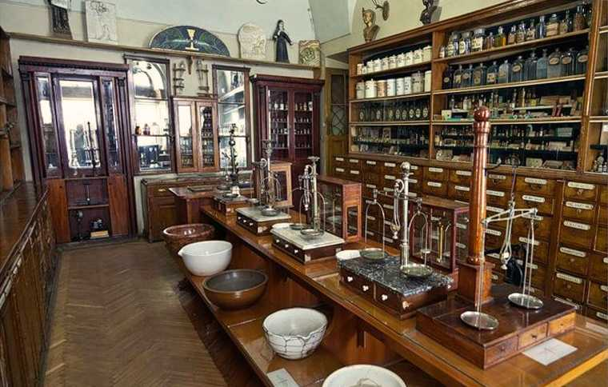
«Аптека» произошло от греческого «apotheke», что означает «склад», «кладовая».

Приложение 2

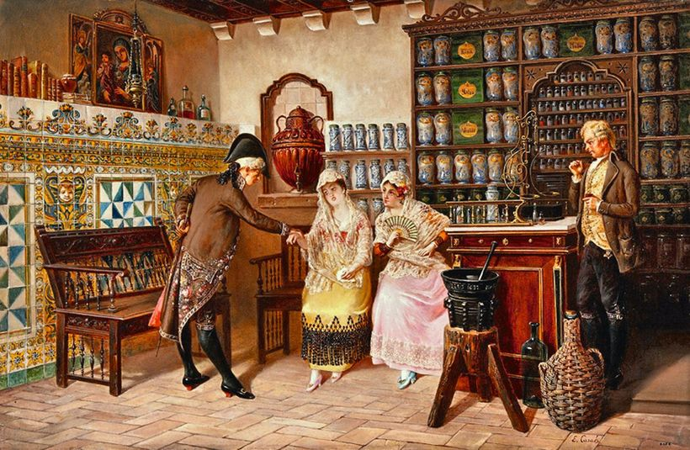
Первая российская аптека появилась в 1581 г.

Приложение 3

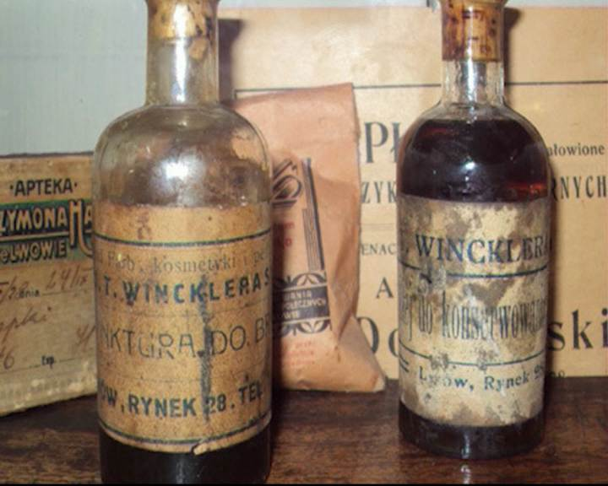
Мази, присыпки, изготовленные из лекарственных растений

Приложение 4

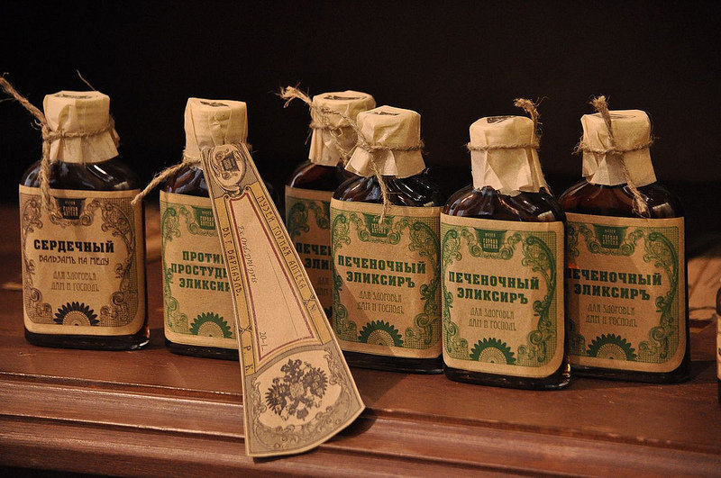
Эликсиры

Приложение 5

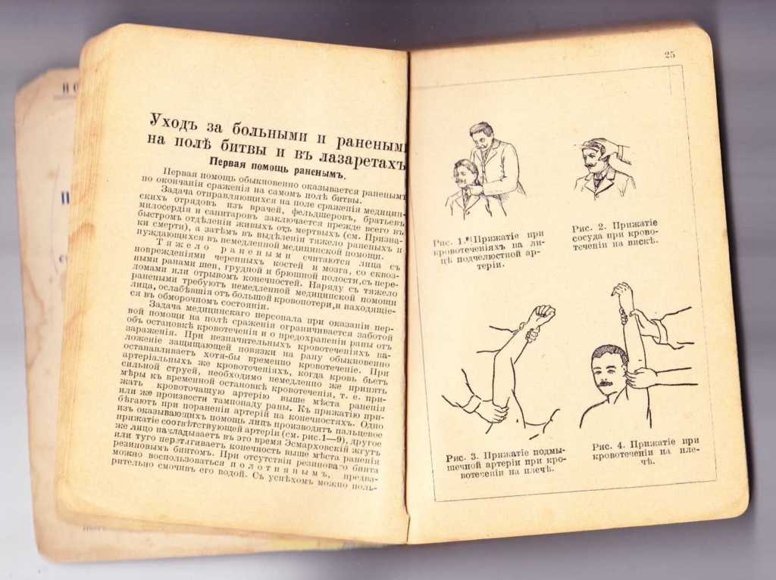
"Справочник врачебной помощи на Дону"

Приложение 6

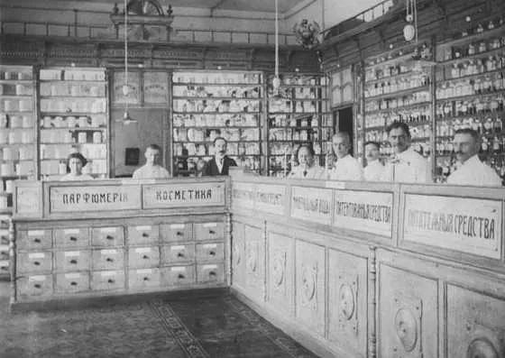
Ростовские аптеки. Рубеж веков.

